Título em Espanhol, alinhamento à esquerda, tamanho 16, fonte Arial, espaçamento entrelinhas simples (1)

Título em Inglês, alinhamento à esquerda, fonte Arial, tamanho 14, espaçamento entrelinhas simples (1)

Título em Português, alinhamento à esquerda, fonte Arial, tamanho 14, espaçamento entrelinhas simples (1)

Nome e dois sobrenomes
Vinculação institucional
Cidade, País
E-mail: em azul claro
ORCID: https: preencher o identificador

Nome e dois sobrenomes
Vinculação institucional
Cidade, País
E-mail: em azul claro
ORCID: https: Preencher o identificador
Recibido – Received – Recebido: Preenchido pela Revista
Corregido – Revised – Revisado: Preenchido pela Revista
Aceptado – Accepted – Aprovado: Preenchido pela Revista

DOI: PREENCHIDO PELA REVISTA
URL: PREENCHIDO PELA REVISTA

Resumen: Incluya un resumen informativo de entre 200 y 250 palabras, donde exponga de qué se trata el trato el ensayo, la temática en estudio, los análisis realizados y la principal conclusión.

Palabras claves: Presente entre cinco y siete palabras clave, utilizando el tesauro de la UNESCO, con sus respectivas traducciones al inglés o al español, según corresponda. Puede consultar el Tesauro de la UNESCO en: http://vocabularies.unesco.org/browser/thesaurus/es/

Abstract: Include an informative summary of between 200 and 250 words, where you explain what the essay is about, the subject under study, the analyzes carried out and the main conclusion

Keywords: Submit between five and seven key words, using the UNESCO thesaurus, with their respective translations into English or Spanish, as appropriate. You can consult the UNESCO Thesaurus at: http://vocabularies.unesco.org/browser/thesaurus/es/

Resumo: Inclua um resumo informativo de 200 a 250 palavras, onde você explique do que se trata o ensaio, o assunto em estudo, as análises realizadas e a principal conclusão.

Palavras-chave: Apresentar entre cinco e sete palavras-chave, usando o thesaurus da UNESCO, com suas respectivas traduções para o inglês ou espanhol, conforme o caso. Você pode consultar o Thesaurus da UNESCO em: http://vocabularies.unesco.org/browser/thesaurus/es/

OBSERVAÇÃO: O tamanho da letra é de 10 pontos, fonte Arial, cor preta, alinhamento justificado e espaçamento entre linhas simples. (1).

INTRODUÇÃO

Deve conter a contextualização do ensaio e a importância do tema. Recomenda-se que o último parágrafo da introdução expresse o objetivo geral do ensaio, sem a presença de subtítulos nesta seção.

OBSERVAÇÃO: O tamanho da letra é de 12 pontos, fonte Arial, cor preta, alinhamento justificado e espaçamento entre linhas 1,15.

Quanto às tabelas, estas são apresentadas na quarta edição da APA em espanhol:
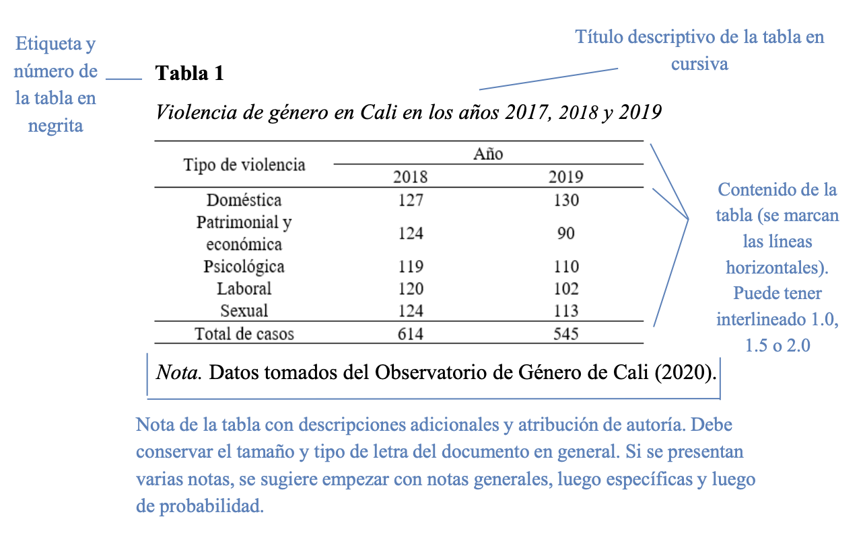
Nas tabelas utiliza-se a fonte Arial com um tamanho de 10 pontos para a numeração e o título da tabela, para o corpo da tabela, o tamanho da fonte é de 9 pontos, com espaçamento entre linhas simples (1).

Quanto às figuras, estas são apresentadas na quarta edição da APA em espanhol:
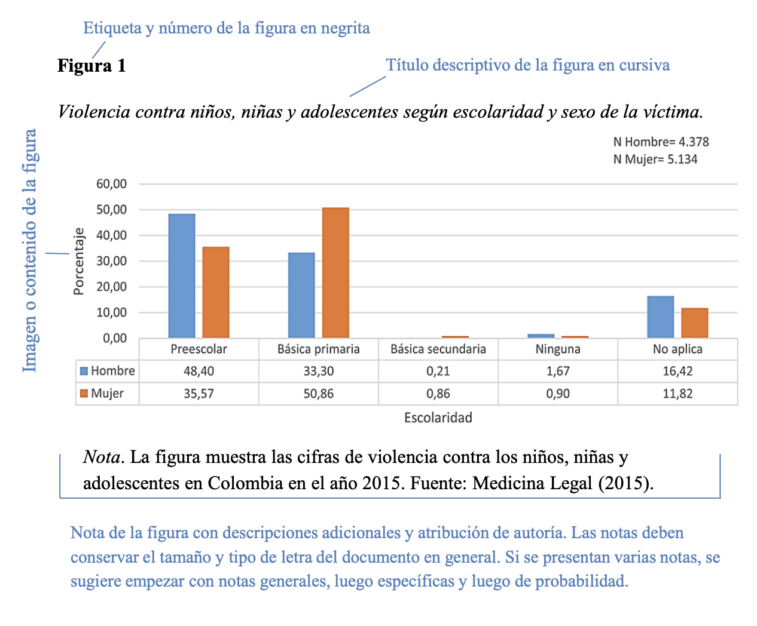
Nas figuras utiliza-se a fonte Arial com um tamanho de 10 pontos para a numeração e o título da tabela, para o corpo da tabela, o tamanho da fonte é de 9 pontos.

Quando as figuras usam gráficos, a seguinte cartela de cores deve ser usada:
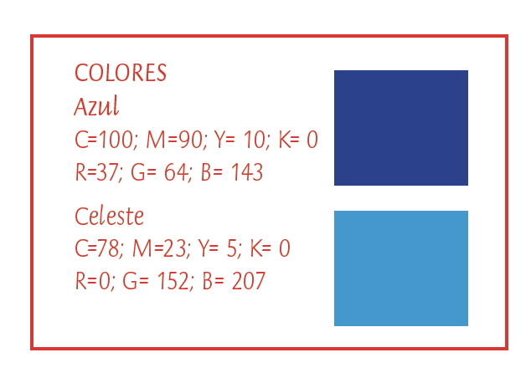
Se forem necessárias mais cores, a escolha é do autor(a), mantendo cores semelhantes.

DESENVOLVIMENTO DO TEMA

Deve conter a proposta temática, os argumentos para discussão e as reflexões sobre o tema. Essa seção deve conter as explicações para o cumprimento do objetivo do ensaio; para isso, são usados parágrafos argumentativos extensos (cada um deles enfoca uma ideia dentro do ensaio), parágrafos de transição (entre parágrafos argumentativos) que servem como conexão ou recapitulação de ideias, conectores linguísticos e exemplos concretos; devem ser incluídas citações bibliográficas.

OBSERVAÇÃO: O tamanho da letra é de 12 pontos, fonte Arial, cor preta, alinhamento justificado e espaçamento entre linhas de 1,15.

SÍNTESE E REFLEXÕES FINAIS

Essa seção deve evidenciar (ou recapitular) as ideias apresentadas nos argumentos e na introdução. A seção de conclusão inverte a fórmula da introdução: começa com um breve resumo da redação e termina com uma frase forte que chama a atenção do leitor para o ponto principal do documento. Essa última frase deve refletir bem o foco do ensaio.

OBSERVAÇÃO: O tamanho da letra é de 12 pontos, fonte Arial, cor preta, alinhamento justificado e espaçamento entre linhas de 1,15.

REFERÊNCIAS

Liste as referências bibliográficas de seu trabalho, de acordo com as normas da APA (American Psychological Association), Sétima edição em inglês ou Quarta edição em espanhol. Inclua apenas as obras que foram citadas no corpo do artigo.

OBSERVAÇÃO: O tamanho da letra é de 9pontos, fonte Arial, cor preta, alinhamento justificado e espaçamento entre linhas simples (1).

ASPECTOS GERAIS A SEREM CONSIDERADOS

- O documento deve ser original, ou seja, é apresentado por primeira vez à comunidade científica e não deve estar sujeito a revisão por parte de outras entidades editoras ao mesmo tempo.

- Os trabalhos devem ter no máximo 25 páginas tamanho carta, incluindo o texto principal e quaisquer figuras ou tabelas adicionadas, sem incluir a capa e o resumo.

- Deve seguir o formato do modelo estabelecido pela Revista.

- Pode ser escrito por uma ou várias pessoas.

- Deve conter linguagem técnica específica do campo das ciências da educação.

- Não serão aceitas notas de rodapé explicativas.

- A declaração juramentada de autoria deve ser assinada e enviada junto com o manuscrito.

- O manuscrito deve ser enviado por meio do sistema de gerenciamento de revistas da UNED (https://revistas.uned.ac.cr/index.php/innovaciones/about/submissions).

